UBND QUẬN BÌNH THẠNH
TRƯỜNG TRUNG HỌC CƠ SỞ
LAM SƠN

NỘI DUNG HƯỚNG DẪN HỌC SINH TỰ HỌC
Môn học: Địa lí - Khối lớp: 8
Tuần 12 học từ ngày 22/11/2021 đến ngày 27/11/2021
TIẾT 12 – BÀI 10:
ĐIỀU KIỆN TỰ NHIÊN KHU VỰC NAM Á
I. Đọc tài liệu và thực hiện các yêu cầu sau:
I.1 Tài liệu:
- Sách giáo khoa Địa lý 8
I.2 Thực hiện:
I.2.1 Vị trí địa lý
Dựa vào hình 10.1 Lược đồ tự nhiên khu vực Nam Á em hãy xác định:
- Vị trí của Nam Á trên bản đồ tự nhiên Châu Á?
- Nam Á nằm trong khoảng các vĩ độ nào?
- Tiếp giáp với các khu vực, các vịnh biển nào ?
I.2.2 Khí hậu, sông ngòi và cảnh quan
Cho biết Nam Á có những kiểu khí hậu nào? Kiểu khí hậu nào nổi bật?
- Em hãy nêu đặc điểm của kiểu khí hậu nhiệt đới gió mùa?
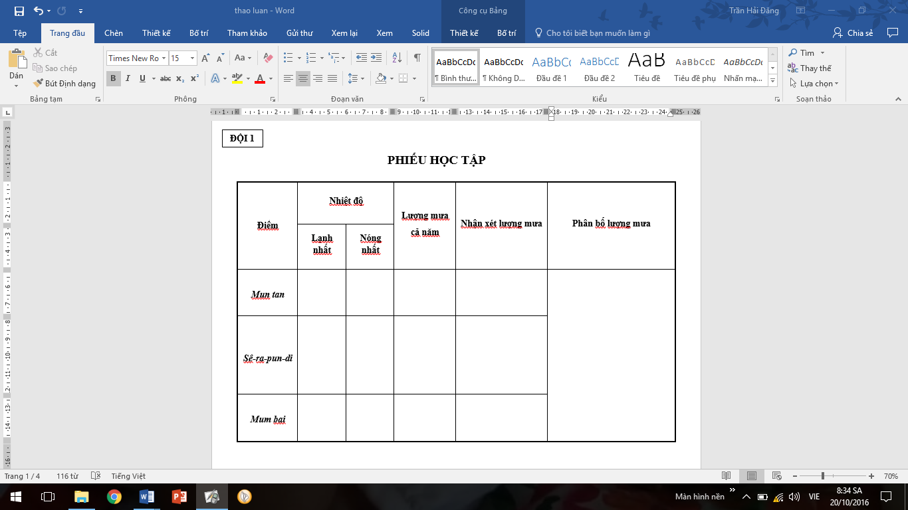
- Đọc và nhận xét số liệu khí hậu 3 địa điểm Muntan, Sa-ra-pun-di, Mumbai ở H10.2, giải thích đặc điểm lượng mưa của 3 địa điểm trên?
- Dựa vào H10.1 cho biết các con sông chính trong khu vực Nam Á?
- Dựa vào lược đồ các đới cảnh quan tự nhiên châu Á em hãy cho biết: Cảnh quan tự nhiên chính của Nam Á?
II. Nội dung ghi bài học: Yêu cầu HS ghi chép đầy đủ
1. Vị trí địa lí và địa hình
a. Vị trí địa lí
- Nằm ở rìa phía nam châu Á, trong khoảng vĩ độ: từ 8⁰B - 38⁰B
- Tiếp giáp:
- Vịnh: Bengan.
- Biển: A-rap.
b. Đặc điểm địa hình
- Phía Bắc: dãy Hy-ma-lay-a cao đồ sộ, chạy theo hướng Tây Bắc – Đông Nam.
- Ở giữa: đồng bằng Ấn Hằng, rộng khá bằng phẳng kéo dài từ biển Arap đến vịnh Bengan.
- Phía Nam: sơn nguyên Đê-can, tương đối thấp và bằng phẳng với hai dãy Gát Đông và Gát Tây được nâng cao.
2. Khí hậu, sông ngòi và cảnh quan
a. Khí hậu
- Nam Á có khí hậu nhiệt đới gió mùa là khu vực mưa nhiều của TG.
- Do ảnh hưởng sâu sắc của địa hình nên lượng mưa phân bố không đồng đều.
- Nhịp điệu hoạt động của gió mùa ảnh hưởng rất lớn đến sản xuất và sinh hoạt của nhân dân.
b. Sông ngòi và cảnh quan
- Sông ngòi khá phát triển
- Nam Á có 3 sông lớn: Sông Ấn, Sông Hằng, Sông Bramaput.
- Cảnh quan tự nhiên đa dạng: rừng nhiệt đới ẩm, xavan, núi cao.
- Những việc cần chuẩn bị (dặn dò):
- Hoàn thành các yêu cầu được giao
- Ghi bài đầy đủ và học bài.

